Мы рассматриваем проблему корпускулярно-волнового дуализма, проявляемого частицами. Помимо Боровской теории появилась еще и теория Де Бройля, которые стыкуются между собой: на боровской орбите укладывается целое число волн Де Бройля. Волны Де Бройля – математическая волны. Для описания парадоксального поведения частицы необходимо разработать математическую теорию, адекватную такому поведению частиц.

Необходимо:

1. Выбрать величину, характеризующую состояние частицы в пространстве.
2. Уравнение, описывающее движение частицы.
3. Величины, которые можно измерять.

У нас имеется:

1. Состояние частицы описывается волновой функцией.
2. Волновая функция характеризует распределение вероятности обнаружить частицу в определенной точке.
3. Распределение вероятности формируется при большом количестве частиц и распределение вероятности аналогично распределению интенсивности волны.

$I\sim A^{2}$– физический смысл имеет квадрат волновой функции $\left|ψ^{2}\right|=ψ*\overline{ψ}=ρ$– плотность распределения вероятности и $\int_{-∞}^{+∞}{\left|ψ^{2}\right|}dV=1$, так как частица реальна.

# Свойства волновой функции

1. Волновая функция конечна.
2. **Волновая функция непрерывна.**
3. Волновая функция однозначна.
4. 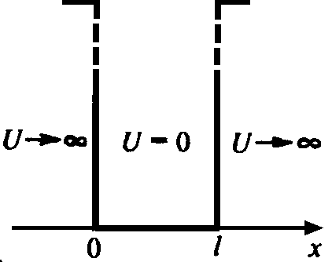**Волновая функция должна быть гладкой, даже если поле испытывает разрыв. Функция не может иметь скачков.**
5. **Принцип суперпозиции – если частица может находиться в состояниях $ψ_{1},ψ_{2},…,ψ_{n}$, то она может находиться в состоянии $ψ=c_{1}ψ_{1}+c_{2}ψ_{2}+…+c_{n}ψ_{n};ψ=\sum_{i=1}^{n}{c_{i}ψ_{i}}$, т.е. в состоянии, которое является линейной комбинацией $ψ_{1},ψ_{2},…,ψ_{n}$.**
6. 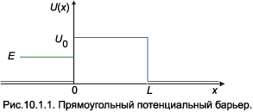**Уравнение Шредингера – связывает волновую функцию с силовой ситуацией частицы. $iℏ\frac{∂ψ}{∂t}=-\frac{ℏ^{2}}{2m}∆ψ+U\left(r\right)ψ$, где $∆=∇^{2}=\frac{d^{2}}{dx^{2}}$, $U(R)$– потенциальный рельеф, соответствующий ситуации, в которой находится частица. Если частица свободна, то $U(r)=0$.** Потенциальная яма и потенциальный барьер изображены на рисунках. Примером потенциального барьера служит электрон на глубоких уровнях в атоме.

# Стационарное уравнение Шредингера

Запишем волновую функцию в виде $ψ\left(r,t\right)=φ\left(r\right)e^{iωt}$. В стационарном виде нас интересует только координатная ее часть. **В стационарном виде уравнение Шредингера принимает вид $\overbrace{H}ψ=Eψ$, где $E$– полная энергия. $\overbrace{H}=-\frac{ℏ^{2}}{2m}∆+U\left(r\right)=-\frac{ℏ^{2}}{2m}∇^{2}+U\left(r\right)$** – оператор полной энергии (гамильтониан). Решением данного уравнения является волновая функция $ψ_{n}$, которая представляет собой собственную функцию оператора Гамильтона. $E$ **в уравнении – полная энергия частицы в состоянии $ψ_{n}$, $ψ_{n}$– собственное значение оператора Гамильтона, описывающее положение частицы.**

В квантовой механике осуществляется вероятностный подход к описанию состояния частицы, значение физической величины (энергии, координаты) может быть только средним. Это среднее значение можно найти, используя оператор физической величины $<E>=\int_{-∞}^{+∞}{ψ\overbrace{H}\overline{ψ}dV}$.

Операторы связывают величины, описывающие состояние частицы с средним значением физической величины, которое можно измерить.

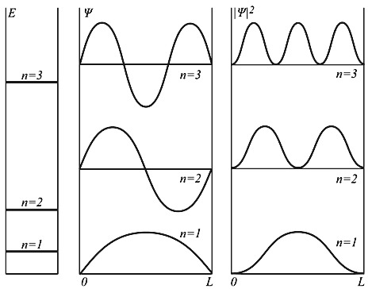Пример: частица в бесконечно глубокой потенциальной яме $0<x<l$. Внутри ямы можно использовать стационарное уравнение Шредингера $\overbrace{H}ψ=Eψ$. $\overbrace{H}=-\frac{ℏ^{2}}{2m}∇^{2}+U\left(r\right)=-\frac{ℏ^{2}}{2m}∇^{2}$. Подставив, получим $-\frac{ℏ^{2}}{2m}ψ^{''}=Eψ$. Получили дифференциальное уравнение. Его характеристическим уравнением будет $k^{2}+\frac{2mE}{ℏ^{2}}=0$. Отсюда $k=±i\left|k\right|$. Общее решение имеет вид $ψ=c_{1}\cos{kx}+c_{2}\sin{kx}$. Для нахождения $c_{1}$ и $c_{2}$ используем граничные условия: $ψ\left(0\right)=0=ψ(l)$. Вне ямы волновая функция должна быть равна нулю, в яме не ноль. Получаем $c_{1}=0$, $ψ\left(l\right)=c_{2}\sin{kl}=0$, откуда $k=\frac{nπ}{l}$, т.е. $\frac{\sqrt{2mE}}{ℏ}=\frac{nπ}{l}$, откуда **получаем выражение энергии $E_{n}=\frac{πℏ^{2}n^{2}}{2ml^{2}}$.** Таким образом, если частица находится в бесконечно глубокой потенциальной яме, то ее энергия принимает дискретный спектр значений, или существуют энергетические уровни. **Вывод: теория Шредингера подтвердила энергетические уровни**. У свободной частицы энергетический спектр сплошной.

Волновая функция имеет вид $ψ=c_{2}\sin{\frac{πnx}{l}}$. Чтобы найти $c_{2}$, используем условия нормировки. $\int_{0}^{l}{c_{2}^{2}\sin^{2}{\frac{πnx}{l}}dx}=1$, откуда получим $c_{2}=\sqrt{\frac{2}{l}}$ и $ψ_{n}=\sqrt{\frac{2}{l}}\sin{\frac{πnx}{l}}$.

Состояние $n=1$ является обычным состоянием. $E_{1}=\frac{π^{2}ℏ^{2}}{2ml^{2}}$. Состояние при $n>1$ является возбужденным. Для определения вероятности нахождения частицы в каком-либо состоянии на каком-то отрезке, можно как брать интеграл $\int_{a}^{b}{{\left(\sqrt{\frac{2}{l}}\sin{\frac{πnx}{l}}\right)}^{2}dx}=\left.\frac{2}{l}\left(\frac{x}{2}-\frac{l\sin\left(\frac{2πx}{l}\right)}{4π}\right)\right|{b \atop a}$, так и посмотреть площадь фигуры на графике квадрата волновой функции. Например, вероятность нахождения при $n=2$ от $l=0$ до равна .

C:\Users\Borsch\Desktop\image644.pngДля определения вероятности прохождения частицы через потенциальный барьер используется коэффициент прохождения, где $U$– потенциал барьера, $E$– энергия частиц, $l$– ширина барьера.